智慧团建的操作流程
- 点击链接进入：https://zhtj.youth.cn
2、输入身份证号和密码（初始密码为身份证号后8位）
3、若忘记密码，先问团委老师要重置密码验证码，然后点击“忘记密码”
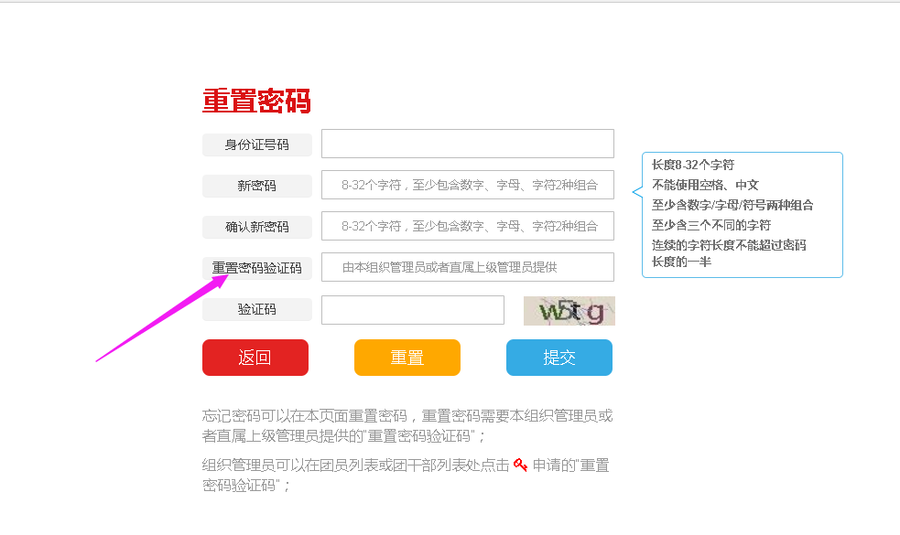

- 登录成功后，点击“进入管理中心”，如图
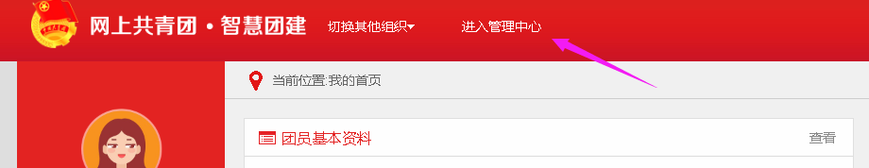
- 进入管理中心后，依次点击“团员管理”、“录入团员团干部”，如图
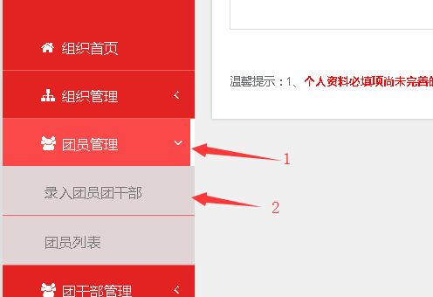
- 点击“导入模板下载”，如图
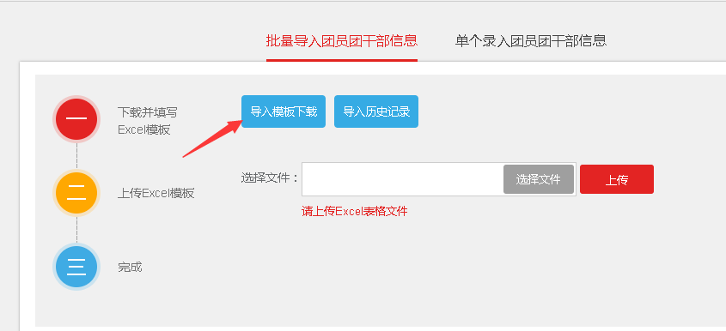
- 模板下载好之后，将班上的团员信息按照模板的格式填写好
- 表格填写好之后，再次登录系统，按前面的步骤，操作到第5步，点击“选择文件”，如图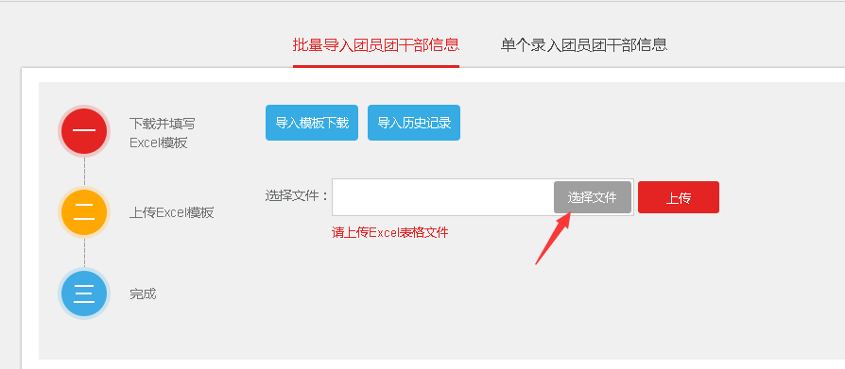
- 在“文件名”出输入文件名，找到填写好的表格后，选中那个表格，点击“打开”，如图
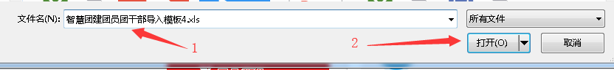
- 点击“上传”即可完成，如图
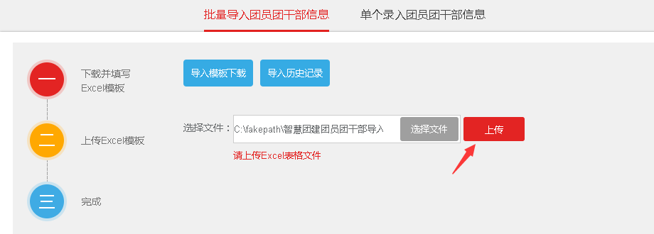

备注：导入后，若出现有同学的组织关系在其他地方的，须让同学们联系当时的单位，将组织关系转到现在所在的支部，现在支部名称为“广西区自治区高校广西培贤国际职业学院外国语学院XX（此处为民航、高铁、国商或商英）201X（此处为6或7或8或~~）级X（此处为专业班级）班团支部”

